

Cahier des charges fonctionnel et technique

Spécifications des exigences fonctionnelles

Contents

1. Introduction 3

2. Contexte et exigences fonctionnelles 3

3. Pré-Analyse 4

Architecture globale 4

Lots 4

4. Description des acteurs 6

# Introduction

La société NOM DE SOCIETE est une société de développement de jeu vidéo.

Actuellement, l'entreprise développe des jeux pour la plateforme windows.

Afin de simplifier et améliorer ce système, l'entreprise souhaite se doter d'une application simple de gestion des commandes entièrement informatisée permettant de diminuer le temps d’attente pour chaque client.

# Contexte et exigences fonctionnelles

L’application permettra aux utilisateurs de jouer au jeu et de découvrir l’histoire et l’expérience proposée à condition qu’ils aient créé un compte.

L’application est entièrement gratuite et ne permettra pas le paiement en ligne, de quelque manière que ce soit : Carte bancaire, PayPal…

Toute personne pourra s’enregistrer dans le système à partir du moment où elle peut accéder à l’application.

Un utilisateur peut s’authentifier sur l’application puis :

Accéder à son compte client, où il peut modifier l’ensemble de ses informations (au minimum son adresse email et son mot de passe)

Jouer au jeu cela permettant de :

* Accéder aux différents écrans
* Voir la fiche de son personnage
* Consulter le journal pour revoir les documents trouvés
* Consulter l’inventaire des objets
* Ouvrir la carte
* Faire des choix d’actions

Un utilisateur qui n’est pas authentifié peut depuis la page d’accueil, lire une introduction à l’histoire du jeu et accéder à un Wiki des différents éléments du jeu.

Une fonction de réinitialisation du mot de passe doit-être proposée en entrant son adresse email sur la page de login. Un renvoi d’un mot de passe généré aléatoirement par mail sera effectué par le système.

L’utilisateur se connecte à l'application via un ordinateur ou un mobile (desktop, laptop, smartphone) en utilisant son adresse email et son mot de passe. Le cas échéant, un message l’informe de créer un compte et/ou d’aller créditer sa cagnotte auprès de la cantinière.

La cantinière est la personne qui gère la cantine, elle devra pouvoir :

Accéder à son compte utilisateur qui a des droits spécifiques.

Créer modifier les menus / plats disponibles pour les dates souhaitées

Consulter les commandes réalisées pour une journée donnée

Annuler une commande. Dans ce cas, la cagnotte sera re-crédité et un email sera envoyé à l’utilisateur qui a passé la commande.

Créditer / débiter un compte utilisateur. Pour rappel la cagnotte ne pourra se remplir que si l’utilisateur passe voir physiquement la cantinière pour y placer de l’argent. Elle sera débitée automatiquement lors de la commande. En cas de problème de commande, la cantinière doit pouvoir re-créditer la cagnotte.

La cantinière doit avoir accès à un récapitulatif synthétique des commandes prises pour le jour même. En cliquant sur un jour donné, elle doit avoir le détail des plats commandés et l’identité des stagiaires ayant passé la commande.

Le système doit être ergonomique et être utilisable sans manuel d'utilisation et sans formation préalable. Privilégier les aides contextuelles intégrées à l'application au besoin (pop in, roll over…).

# Pré-Analyse

## 3.1 - Architecture globale

L’architecture adoptée sera de type client-serveur.

## 3.2 - Lots

Le cahier des charges ne décrit pas de fonctionnalité complémentaire en dehors de la solution principale.

L'application sera livrée sous la forme de 3 lots :

1/ Une application Web responsive permettant d'utiliser toutes les fonctionnalités de réservation de repas et de gestion des commandes par la cantinière

2/ Une Application mobile permettant aux clients de réserver leur repas

3/ Une Api Rest permettant de gérer l'ensemble des interactions avec la base de données

Cette livraison sera accompagnée de l'ensemble du code source de l'application sous forme d'archive .zip ainsi que d'un document de mise en place et d'installation de la solution, les fichiers d'installation

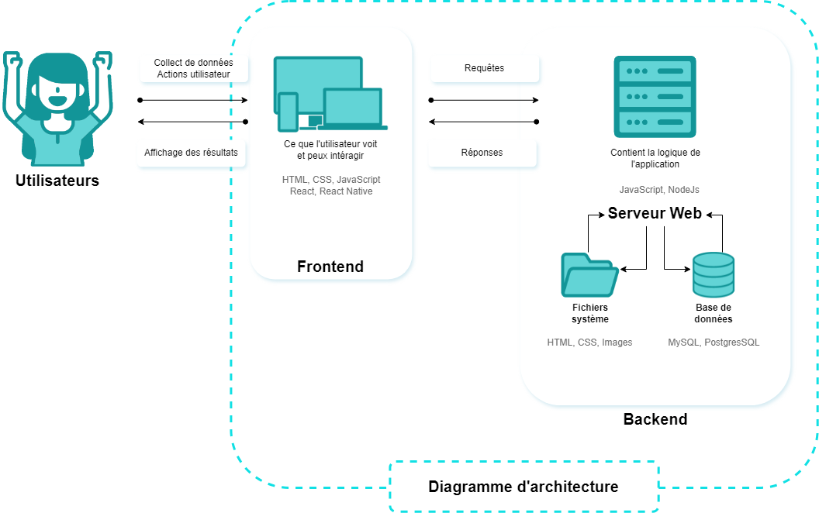

# Description des acteurs

2 acteurs ont été identifiés :

* L’utilisateur : toute personne physique considérée comme étudiant ou salarié de la société Stone Education. Sont également considérés comme utilisateur, toute personne physique salariée d’une entreprise dans l’entourage direct de la cantine.
* La cantinière : la personne en contrat avec la société Stone Education pour la gestion de la cantine.

Au regard de notre application, ces deux acteurs possèdent comme caractéristique similaire le besoin de s’identifier afin de pouvoir utiliser l’application. Ils ont comme attributs similaires un nom, un prénom, une adresse email et un mot de passe.

Ces informations nous permettent de créer un héritage entre un Client et une Cantinière par une entité Utilisateur.

Le Client est un utilisateur qui dispose de la capacité de commander des plats, de modifier ses informations personnelles ou de supprimer son compte.

Tandis que la Cantinière bénéficie d’autres actions telles que modifier la configuration de commande ou modifier les articles disponibles, il n’est pas spécifié dans le cahier des charges que cet utilisateur a la possibilité de modifier ses informations personnelles, ni même de supprimer son compte.

A partir de ces informations, nous décidons de créer une entité Utilisateur qui nous permettra de gérer aussi bien des Clients que la Cantinière. La différenciation de ses types d’utilisateurs sera faite par un attribut “is_cooker”, de type booléen et de valeur true (!= 0) pour désigner une Cantinière, de valeur false (=0) pour un Client.

# Maquette

## 5.1 - Ecran « Page d’accueil 1ère partie » - Version utilisateurs

Il s’agit de la page d’arrivée lorsqu’on se connecte au site. Pour commencer le jeu il faut cliquer sur « **Se connecter / S’inscrire** » ou le bouton « **Mener l’enquête** »

### Contraintes

Aucune.

### Informations envoyées

En cliquant « Accueil », « Histoire » ou « wiki » la page monte ou descend. En cliquant sur « **Se connecter / S’inscrire** » ou le bouton « **Mener l’enquête** » cela ouvre la page de connexion.

### Informations reçues

A l’arrivée sur la page des plats de la semaine, l’ensemble des plats prévus pour la semaine s’affiche automatiquement. Chaque plat est classé par jour de la semaine où il est prévu.

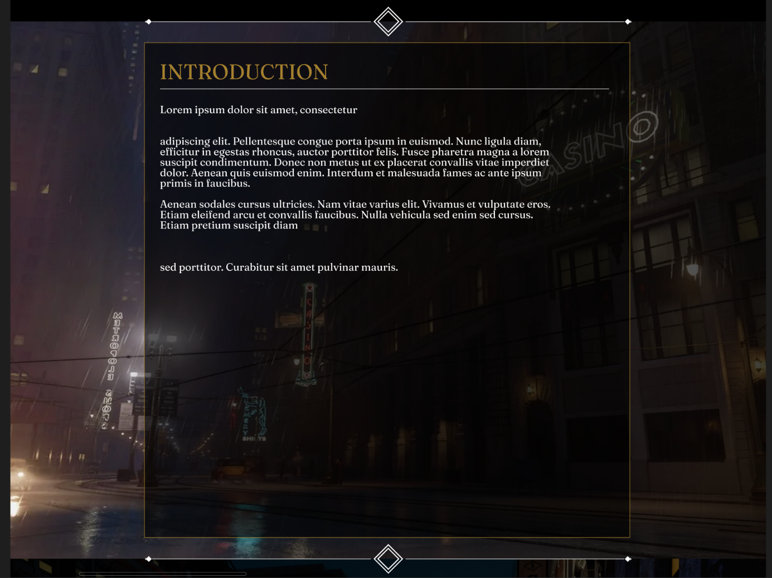

## 5.2 - Ecran « Page de connexion » - Version utilisateurs

Il s’agit de la page d’arrivée lorsqu’on se connecte au site. Pour commencer le jeu il faut cliquer sur « **Se connecter / S’inscrire** » ou le bouton « **Mener l’enquête** »

### Contraintes

Aucune.

### Informations envoyées

En cliquant « Accueil », « Histoire » ou « wiki » la page monte ou descend. En cliquant sur « **Se connecter / S’inscrire** » ou le bouton « **Mener l’enquête** » cela ouvre la page de connexion.

### Informations reçues

A l’arrivée sur la page des plats de la semaine, l’ensemble des plats prévus pour la semaine s’affiche automatiquement. Chaque plat est classé par jour de la semaine où il est prévu.

## 5.3 - Ecran « Page d’inscription » - Version utilisateurs

Il s’agit de la page d’arrivée lorsqu’on se connecte au site. Pour commencer le jeu il faut cliquer sur « **Se connecter / S’inscrire** » ou le bouton « **Mener l’enquête** »

### Contraintes

Aucune.

### Informations envoyées

En cliquant « Accueil », « Histoire » ou « wiki » la page monte ou descend. En cliquant sur « **Se connecter / S’inscrire** » ou le bouton « **Mener l’enquête** » cela ouvre la page de connexion.

### Informations reçues

A l’arrivée sur la page des plats de la semaine, l’ensemble des plats prévus pour la semaine s’affiche automatiquement. Chaque plat est classé par jour de la semaine où il est prévu.